呼图壁县第一中学2017-2018学年第一学期高三年级
期初地理测试卷
出卷人： 苏霏 审卷人：邓江军
一、选择题（50分）：（本题共25小题，每小题2分）
1、我国领土的4个端点，按照纬度自高到低的正确排序是
A.最北端、最西端、最东端、最南端
B.最北端、最东端、最西端、最南端
C.最南端、最东端、最西端、最北端
D.最南端、最西端、最东端、最北端
2、与我国新疆接壤的邻国分别属于
A.西亚、中亚地区 B.西亚、中亚、东亚、南亚地区
C.西亚、东亚、北亚地区 D.西亚、中亚、东亚、南亚、北亚地区
下图为世界地图上回归线的一部分，已知点A—B之间为海洋，A点以西、B点以东为陆地。回答3-4题。
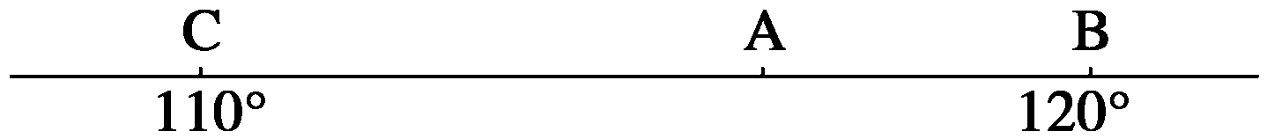
3、AB线位于
A.东半球、北半球 B.西半球、北半球
C.东半球、南半球 D.西半球、南半球
4、C地所在国
A.是世界上季风气候最典型的国家
B.是亚洲耕地面积最大的国家
C.是世界上热带沙漠气候最典型的国家
D.农业生产高度机械化
读图，回答5-6题。
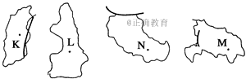
5、图中相邻的两个省级单位是 A.K、M B.K、N C.L、K D.L、N
6、N中人口较多的少数民族是
A.维吾尔族 B.哈萨克族 C.蒙古族 D.藏族
下表是三个城市的气候资料，据此回答7-9题。
城市 |  | ① | ② | ③
平均气温（℃） | 1月 | 5 | 11 | 21
平均气温（℃） | 7月 | 29 | 27 | 26
平均降水量（mm） | 1月 | 47 | 75 | 1
平均降水量（mm） | 7月 | 150 | 5 | 610
7、城市①、②、③可能分别是
A.上海 莫斯科 孟买 B.上海 罗马 孟买
C.北京 罗马 雅加达 D.北京 莫斯科 雅加达
8、城市②所属的气候类型主要分布在
A.大陆西岸 B.大陆东岸 C.大陆内部 D.赤道地区
9、城市①所处自然带的典型植被类型是
A.热带雨林 B.亚寒带针叶林
C.亚热带常绿硬叶林 D.亚热带常绿阔叶林
下图为世界四个地点的坐标，读图分析回答10-12题。
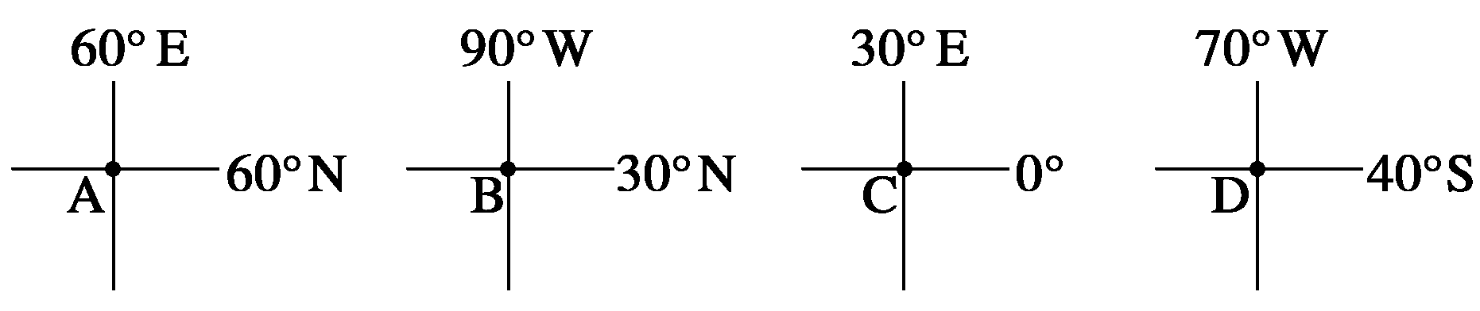

10、作为大洲分界线的经线经过的地点是
A.A B.B C.C D.D
11、下列说法正确的是
A.A点东西两侧地形不同，主要矿产的种类相同
B.B点附近有一条自北向南的大河注入海洋
C.自C点向南北两侧的自然带，依次为热带草原带、热带荒漠带、亚热带常绿阔叶林带
D.D点东西两侧降水量大致相同
12、关于四个点所在国家的叙述，错误的是
A.A点所在国地广人稀
B.B点所在国是世界主要的商品谷物生产国
C.C点所在国渔业资源丰富
D. D点所在国是世界主要的牛肉出口国
13、下列有关地形对我国影响的叙述中，正确的是
A.由于地势西高东低,因此我国东部地形全部是平原
B.地形多种多样，平原面积占到一半以上
C.因为我国地势西高东低，呈阶梯状分布，所以我国河流全部自西向东流
D.我国地势阶梯分界线附近的大河河段落差大，水流湍急，蕴藏着巨大的水能
14、非洲几内亚湾沿岸是世界最大的可可产区。当地政府为了促进农业生产多样化，在我国专家的帮助下，成功引种了一种可以作为可可调味剂原料的作物，这种作物是
A.甜菜 B.甘蔗 C.甜瓜 D.红薯
15、北欧国家芬兰从十九世纪落后的农业国，迅速发展成为科技高度发达的高福利国家，创造了 “芬兰奇迹”。其主要原因是 ①进口矿产资源发展重化工业
②漫长严寒的气候不利于农牧业发展
③重视智力开发，提供免费高中和高等教育，人口素质高
④人均能耗高、能源利用率高
⑤实施科技兴国战略，建立技术创新体系
⑥重点发展电子通信、生物工程等高科技产业
A.①②④ B.②③⑤ C.③⑤⑥ D.②③④
读“某地沿53°N地形剖面图”，完成16-17题。
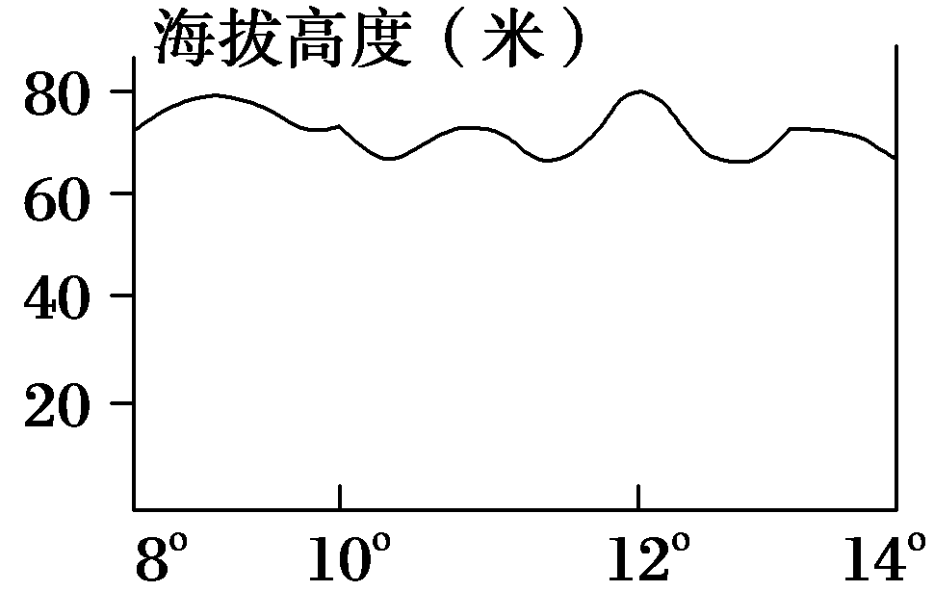

16、图示地区地形的形成原因是
A.冰川堆积作用 B.河流侵蚀作用
C.风力堆积作用 D.地壳的水平运动
17、有关该地的叙述正确的是
A.是葡萄等水果作物种植区 B.东、西水运交通不畅
C.是以畜牧业为主的地区 D.是该国最发达的工业区
18、关于世界人口增长和分布的正确叙述是
①近代世界人口增长的速度呈逐渐加快的趋势
②70年代以来，世界人口因普遍实行计划生育而停止增长
③从社会经济发展的角度，一个国家或地区的人口发展越慢越好
④西欧平原和德干高原是人口稠密区
A.①② B.③④ C.①④ D.②④
读图，回答19-21题。
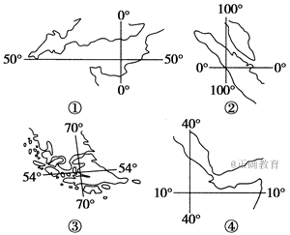
19、四幅图中位于低纬度并联系两大洋的海峡是
A.① B.② C.③ D.④
20、两侧属于同一大洲，并联系同一大洋的两个海域的海峡是
A.① B.② C.③ D.④
21、两侧分属于两个大洲，但联系同一大洋的两个海域的海峡是
A.① B.② C.③ D.④
读“大陆、海洋分布模式图”，回答22-24题。
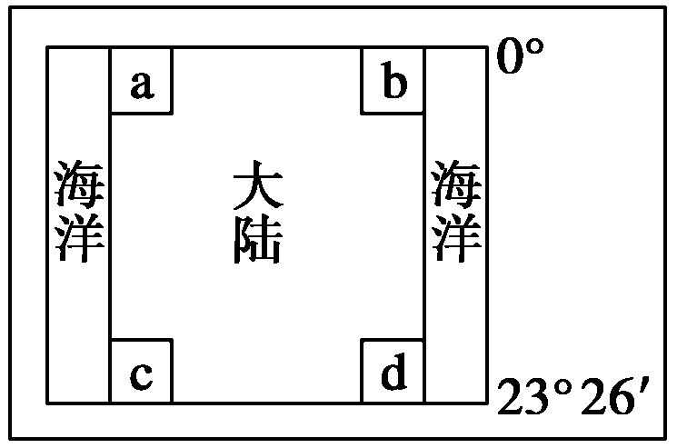

22、图中大陆可能是 A.亚欧大陆、非洲大陆 B.南美大陆、非洲大陆
C.南极洲大陆、非洲大陆 D.南美大陆、北美大陆
23、图中四个地区所在沿海海域的海水温度分布不正确的是 A.a>c B.b>d C.d>c D.a>b
24、字母附近地区可能为荒漠的是 A.a B.b C.c D.d
25、下列地形区与其特点组合正确的一组是
A．内蒙古平原——崎岖不平 B．云贵高原——雪山连绵
C．四川盆地——地形平坦 D．东北平原——黑土广布
二、综合题(50分)：（本题共5小题，如无特殊标注，每空1分。）
1、东北地区山川秀美，物产丰富，又具有悠久的历史，我国政府历来重视保卫开发和建设这块宝地。阅读以下材料，结合所学知识回答问题。（10分）
材料一 东北地区图
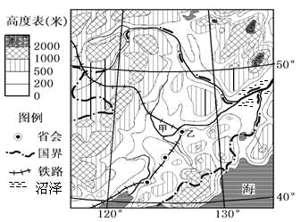
材料二 东北曾被誉为“共和国经济的长子”。东北是计划经济体制最早建立.影响最深的地区，是我国重工业、基础工业和大中型国有企业最集中的地区。改革开放以来，东北经济在全国经济中所占比重逐步下降。1978年辽宁、黑龙江两省的人均GDP仅次于京、津、沪三个直辖市，到2002年辽、黑两省分别降到第9、第18位。
（1）甲地形区的名称是 。乙城市的名称 。
（2）甲地形区是我国重要的农业基地，简述其发展商品农业的土地资源优势及土地利用中要注意的问题。（4分）
（3）分析气候条件对沼泽地形成的影响。（2分）
（4）结合材料二，指出东北经济地位下降的主要原因。（2分）
2、读图，回答下列问题。（7分）
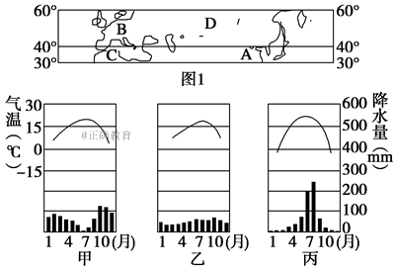
（1）甲、乙、丙三种气候类型中，常年受西风带控制的是 ；在图1的A、B、C、D四地中，属于该气候类型的是 地，这种气候在北美地区呈狭长状分布的原因是 。
（2）能正确反映C地气候状况的是甲、乙、丙三种气候类型中的 ；在该气候区内，适宜生长的植物有 （填序号）
A.柑橘、油橄榄 B.水稻、玉米 C.橡胶树、椰枣树 D.葡萄、水稻
（3）A、B、C、D四地中，气温年较差最大的是 ，该地区的主要环境问题是 。
3、读图，回答下列问题。（10分）
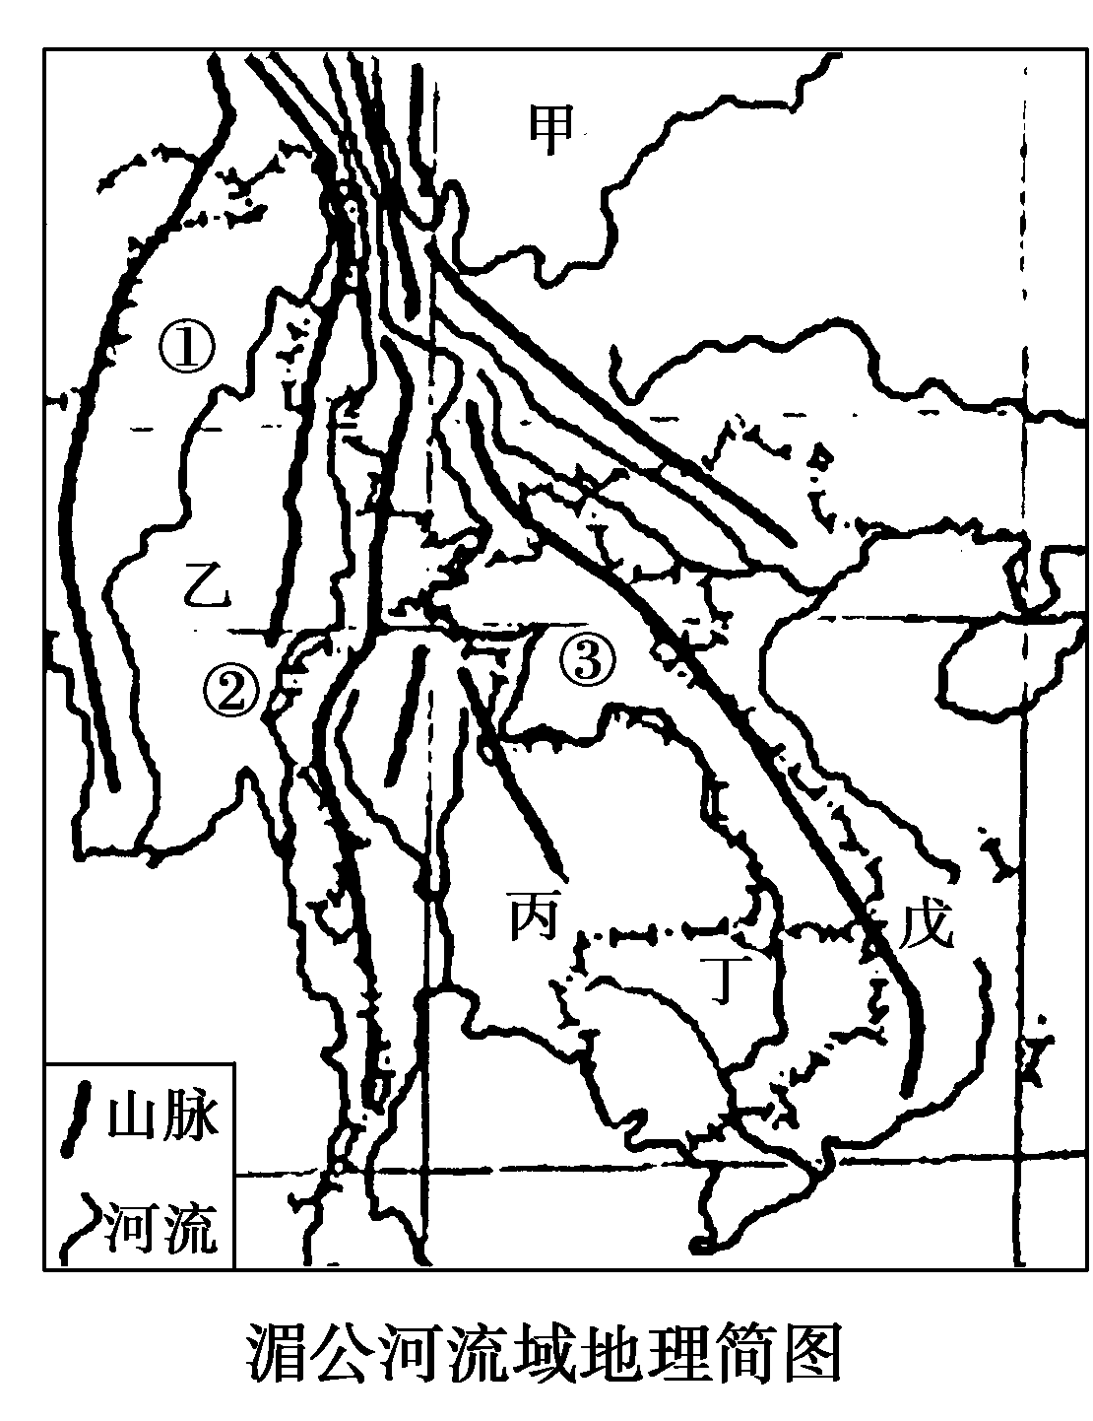

湄公河是一条国际河流。2008年3月3日，围绕加强资源、能源合理利用，扩大贸易市场等问题，湄公河流域有关国家领导人召开了第三次经济合作会议。
（1）湄公河在图上的数码是 ，它在中国境内被称为 江，最终流入 海。
（2）流域所在半岛的地形特征是 分布，这种地形分布特征是在亚欧板块和印度洋板块的强烈挤压抬升和流水的 作用下形成的。
（3）我国下列各省区中，与湄公河流域开发关系最为密切的是（单选） A.贵州省 B.云南省 C.青海省 D西藏自治区
（4）流域内各国具有各自的地理优势，易于形成互补。图中甲、乙、丙、丁、戊代表的国家中世界重要的橡胶生产国和出口国的代码是 ，世界稻米出口量最大国家的代码是 。
（5）我国与流域内其他国家加强经济合作的重要意义（2分）是： 。
4、读图，完成下列各题。（13分）

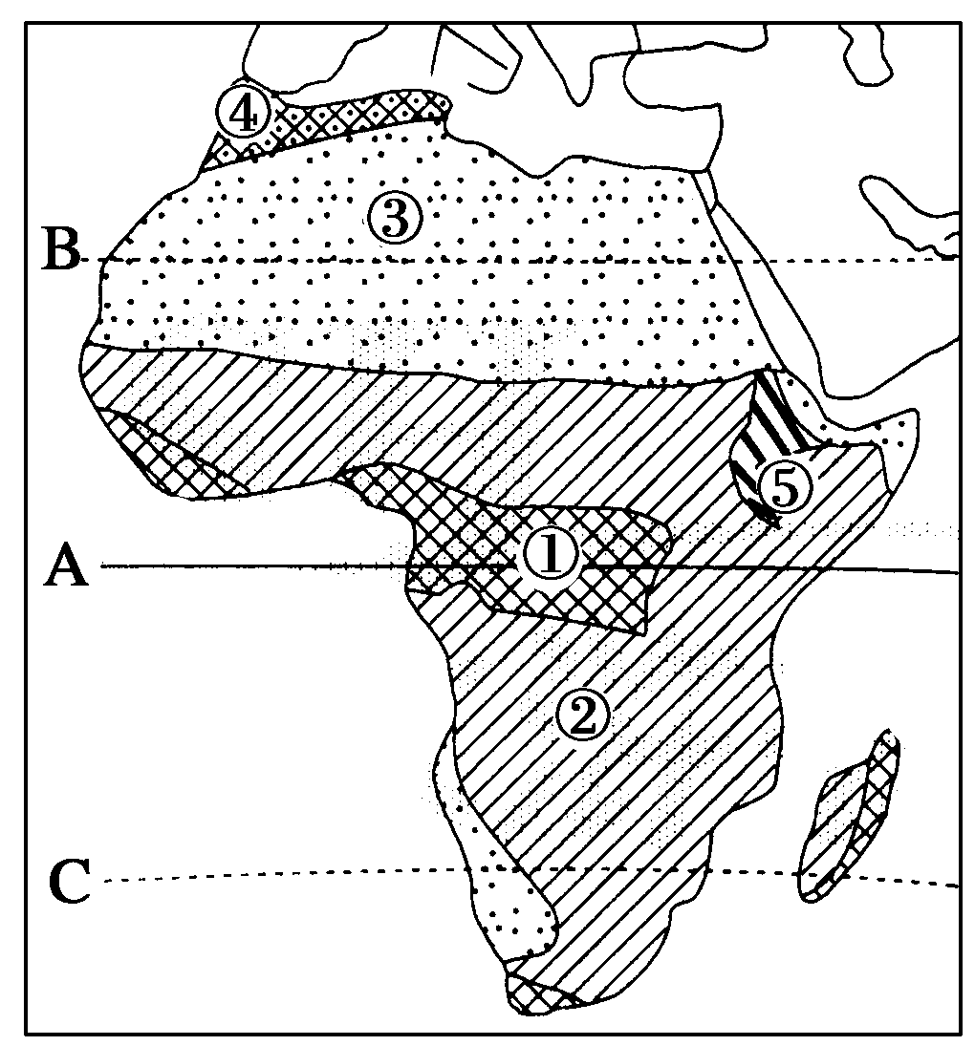
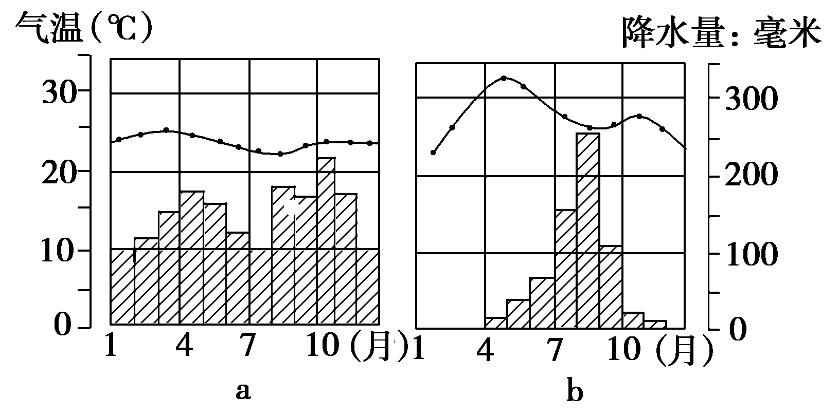

（1）在“气候类型分布图”中，纬线A为 ，它从非洲中部穿过；本区大部分处于纬线B北回归线和C南回归线之间，因而温度较高。
（2）图中A附近受 气压带控制，盛行上升气流，降水丰富，因而形成① 气候类型区；该气候类型相应的“气温—降水曲线”为 （a或b）。
（3）图中②为 气候区，这一地区分为明显的干湿两季，该气候类型相应的“气温—降水曲线”为 （a或b）。
（4）图中③代表 气候，由于受 控制，炎热干燥。
（5）图中④代表 气候，冬季吹 风，降水较多 ；夏季受
控制，降水较少；图中⑤代表 气候。
（6）与①同纬度的大陆东部并未形成热带雨林气候的主要原因是 （2分）

5．读我国四大地理区域示意图，回答下列问题。（10分）

（1）写出图中字母表示的地区名称：
c d
（2）a、b两区的天然分界线是 。
（3）b区能源资源优势是 和 丰富，主要粮食作物是 。
（4）a区中地表崎岖的高原是 ，c区中我国最大的盆地是 ，d区有我国最大的湖泊 湖。
（5）四大区域目前以公路运输占主导地位的是 区(填字母).

呼图壁县第一中学2017-2018学年第一学期高三年级
期初地理测试卷答案
一、选择题（本题共25小题，每小题2分，共50分）
1、B
2、D
3、A
4、A
5、C
6、D
7、B
8、A
9、D
10、A
11、B
12、C
13、D
14、B
15、C
16、A
17、C
18、C
19、B
20、A
21、D
22、B
23、D
24、C
25、D
二、综合题（5小题，共50分）
1、 （1）松嫩平原（1分）；哈尔滨 （1分）
（2）土地资源优势：耕地面积广大，黑土肥沃，适于大规模机械化耕作（2分）。
农业生产中要注意的问题：防治黑土冲刷；加强对坡面、沟壑进行治理；植树造林；注意黑土培肥。（2分）
（3）原因：纬度高，气温低，蒸发弱，多冻土，下渗弱；温带季风气候，降水丰沛。（2分）
（4）主要原因：产业结构单一，市场适应性差；技术、设备更新滞后，产品竞争力弱；资源利用效率低，环境质量下降(2分)
2、（1）乙（1分） B（1分） 受地形影响（1分）
（2）甲（1分） A（1分）
（3）D（1分） 荒漠化严重（1分）
3、（1）③（1分） 澜沧（1分） 南（1分）
（2）山高谷深，山河纵列（1分） 侵蚀（切割）（1分）
（3）B（1分）
(4)丙（1分） 甲（1分）
（5）有利于我国西南地区的开发；有利于流域内各国国际大通道的建设；有利于流域内各国资源优势互补与市场共享；有利于流域内各国经济共同发展与繁荣（2分）
4、（1）赤道（1分）
（2）赤道低（1分） a（1分）
（3）热带草原（1分） b （1分）
（4）热带沙漠（1分） 副热带高气压带（1分）
（5）地中海（1分） 西（1分） 副热带高气压带（1分） 高山高原（1分）
（6）该处为东非高原；地势高、气温低、对流较弱、降水少，形成热带草原气候（2分）
5、(1)西北干旱半干旱地区（1分） 青藏高寒区（1分）
（2）秦岭淮河（1分）
（3）煤炭（1分） 水能（1分） 小麦、黍（1分）
(4)云贵高原（1分） 塔里木盆地（1分） 青海湖（1分）
（5）d（1分）

